AVISO

EL (LA) SUSCRITO(A) SUBDIRECTOR(A) DE SERVICIOS ADMINISTRATIVOS DE LA DIRECCIÓN ADMINISTRATIVA Y FINANCIERA DE LA SECRETARÍA GENERAL DE LA ALCALDÍA MAYOR DE BOGOTÁ D.C.

HACE CONSTAR QUE:

De conformidad con lo dispuesto por el artículo 44 de la Ley 975 de 2005, y su Decreto Reglamentario No. 4760 de 2005 artículo 27, el (la) señor (a) Juan Pablo Dueñas Alfonso, identificado (a) con CC. 79.713.216 recluido en Complejo Carcelario y Penitenciario con Alta Media y Mínima Seguridad de Bogotá, solicita a la Alcaldía Mayor de Bogotá D.C., mediante derecho de petición radicado 1-2022-7812 del 10 de marzo de 2022, publicar en lugar visible de este despacho el contenido de la declaración pública de compromiso, tal como se visualiza en la siguiente imagen correspondiente al radicado antes mencionado:

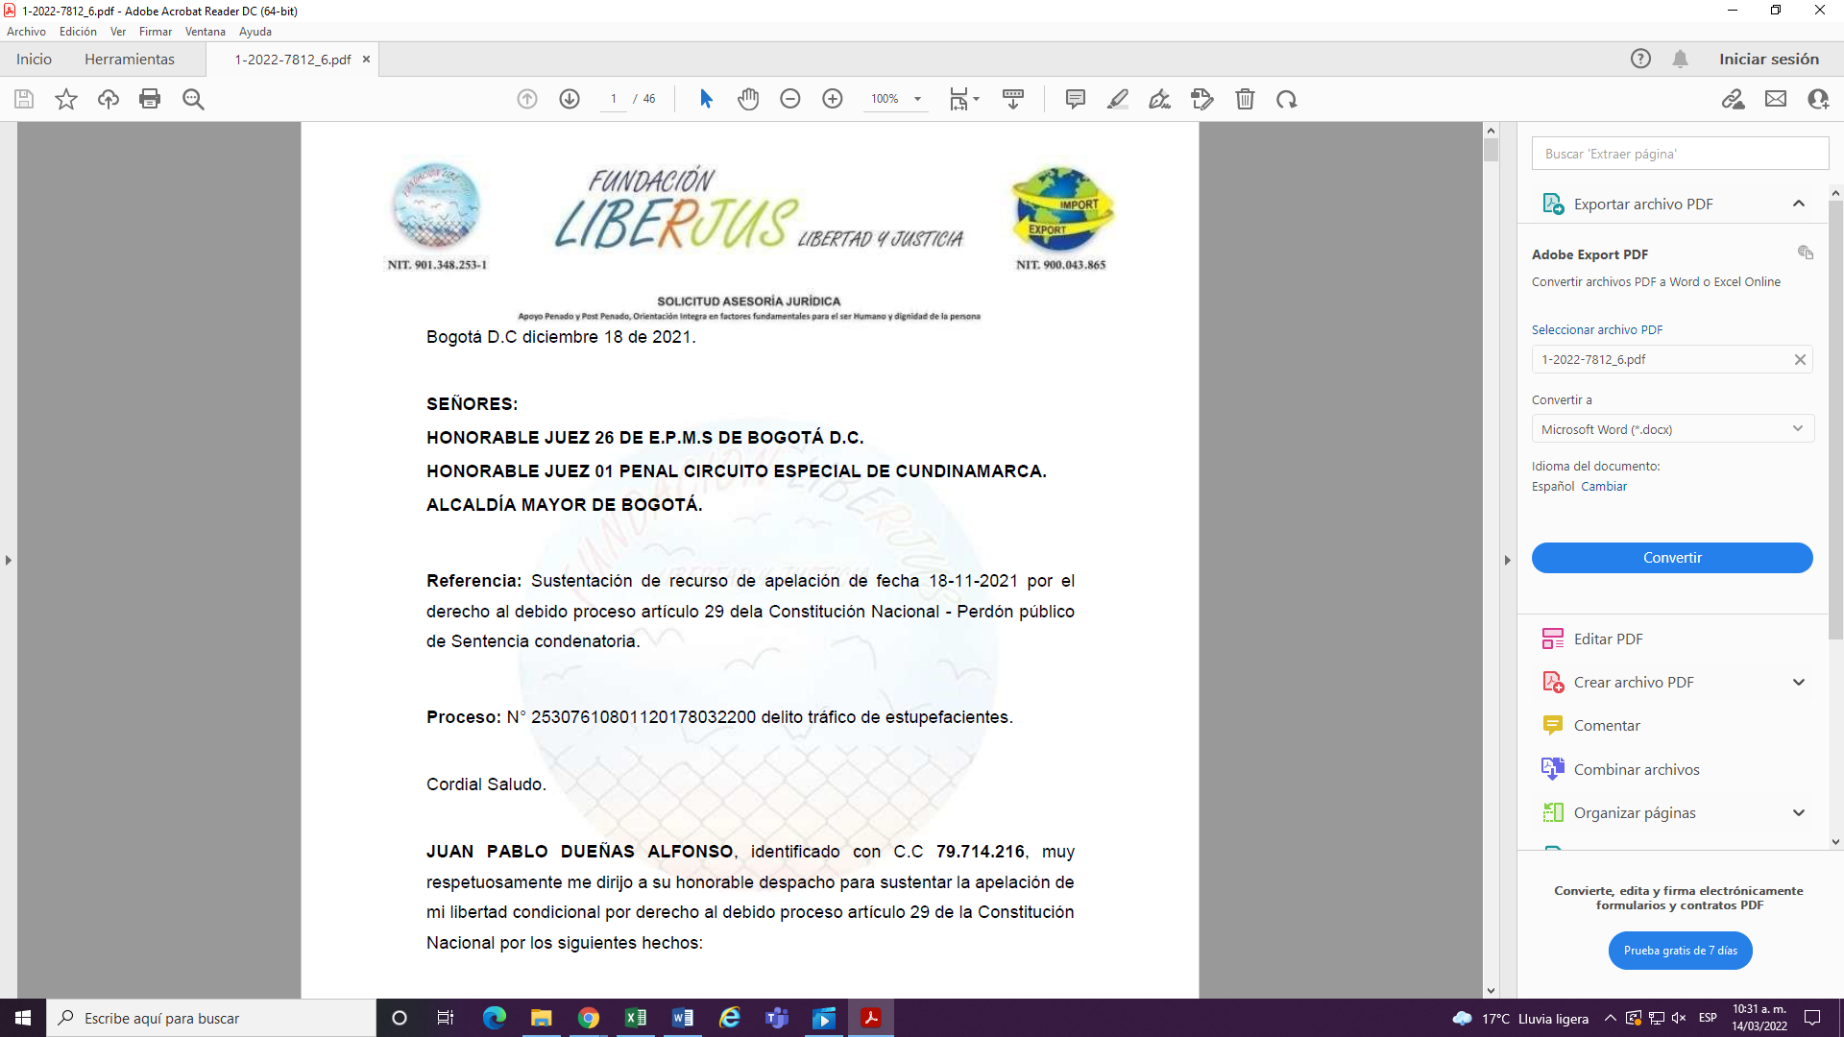
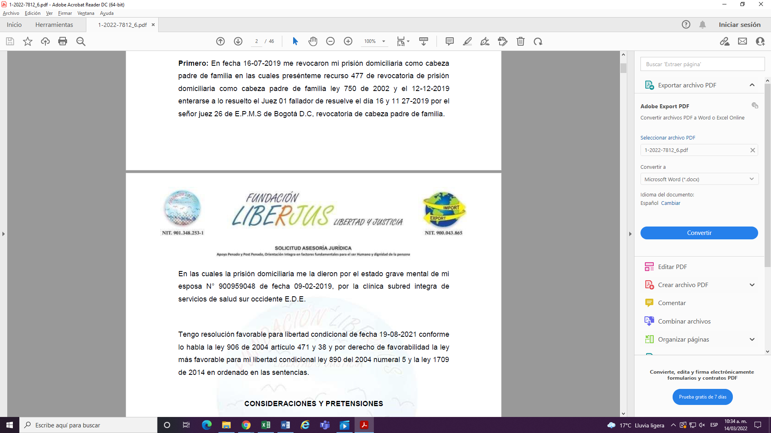
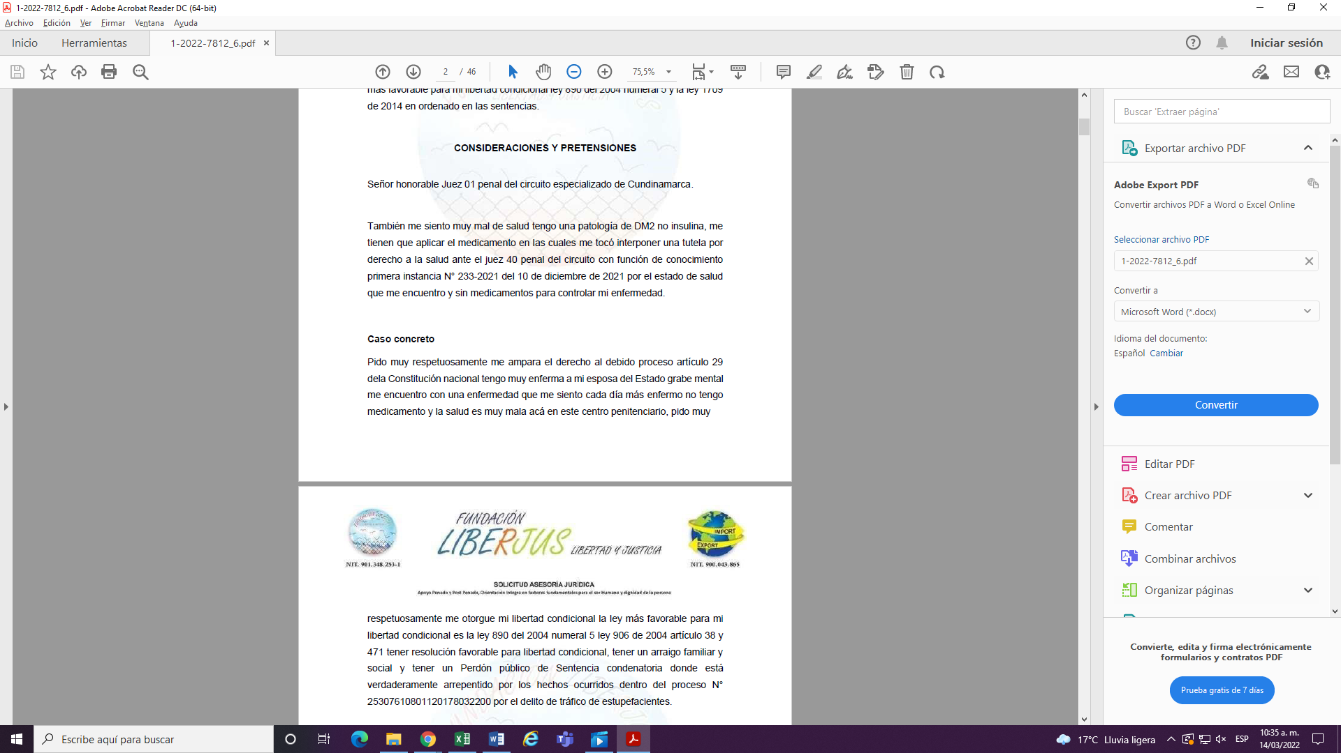
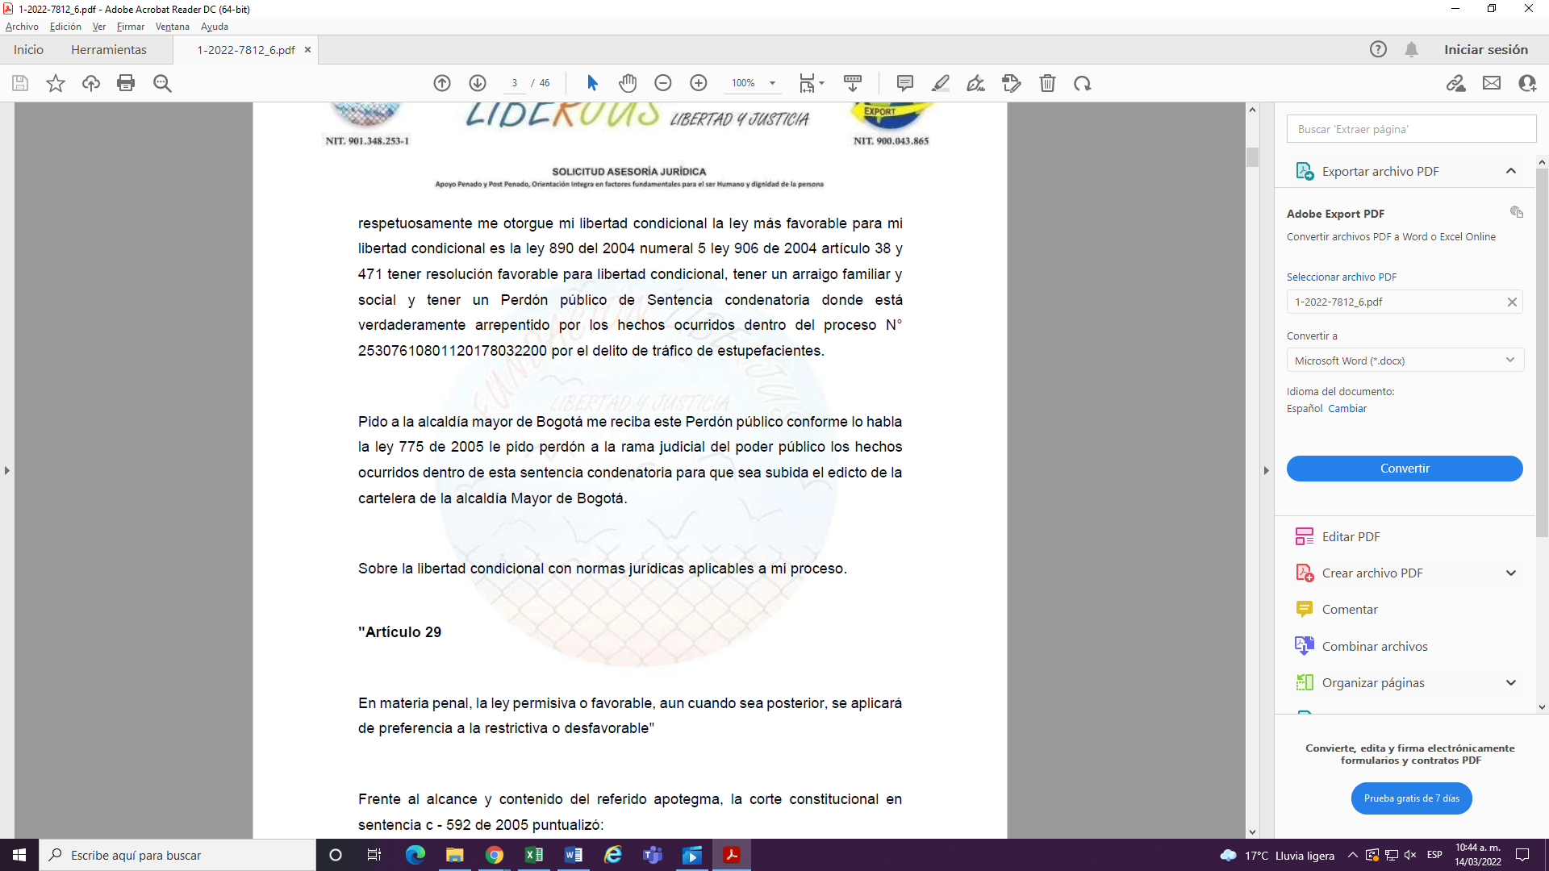
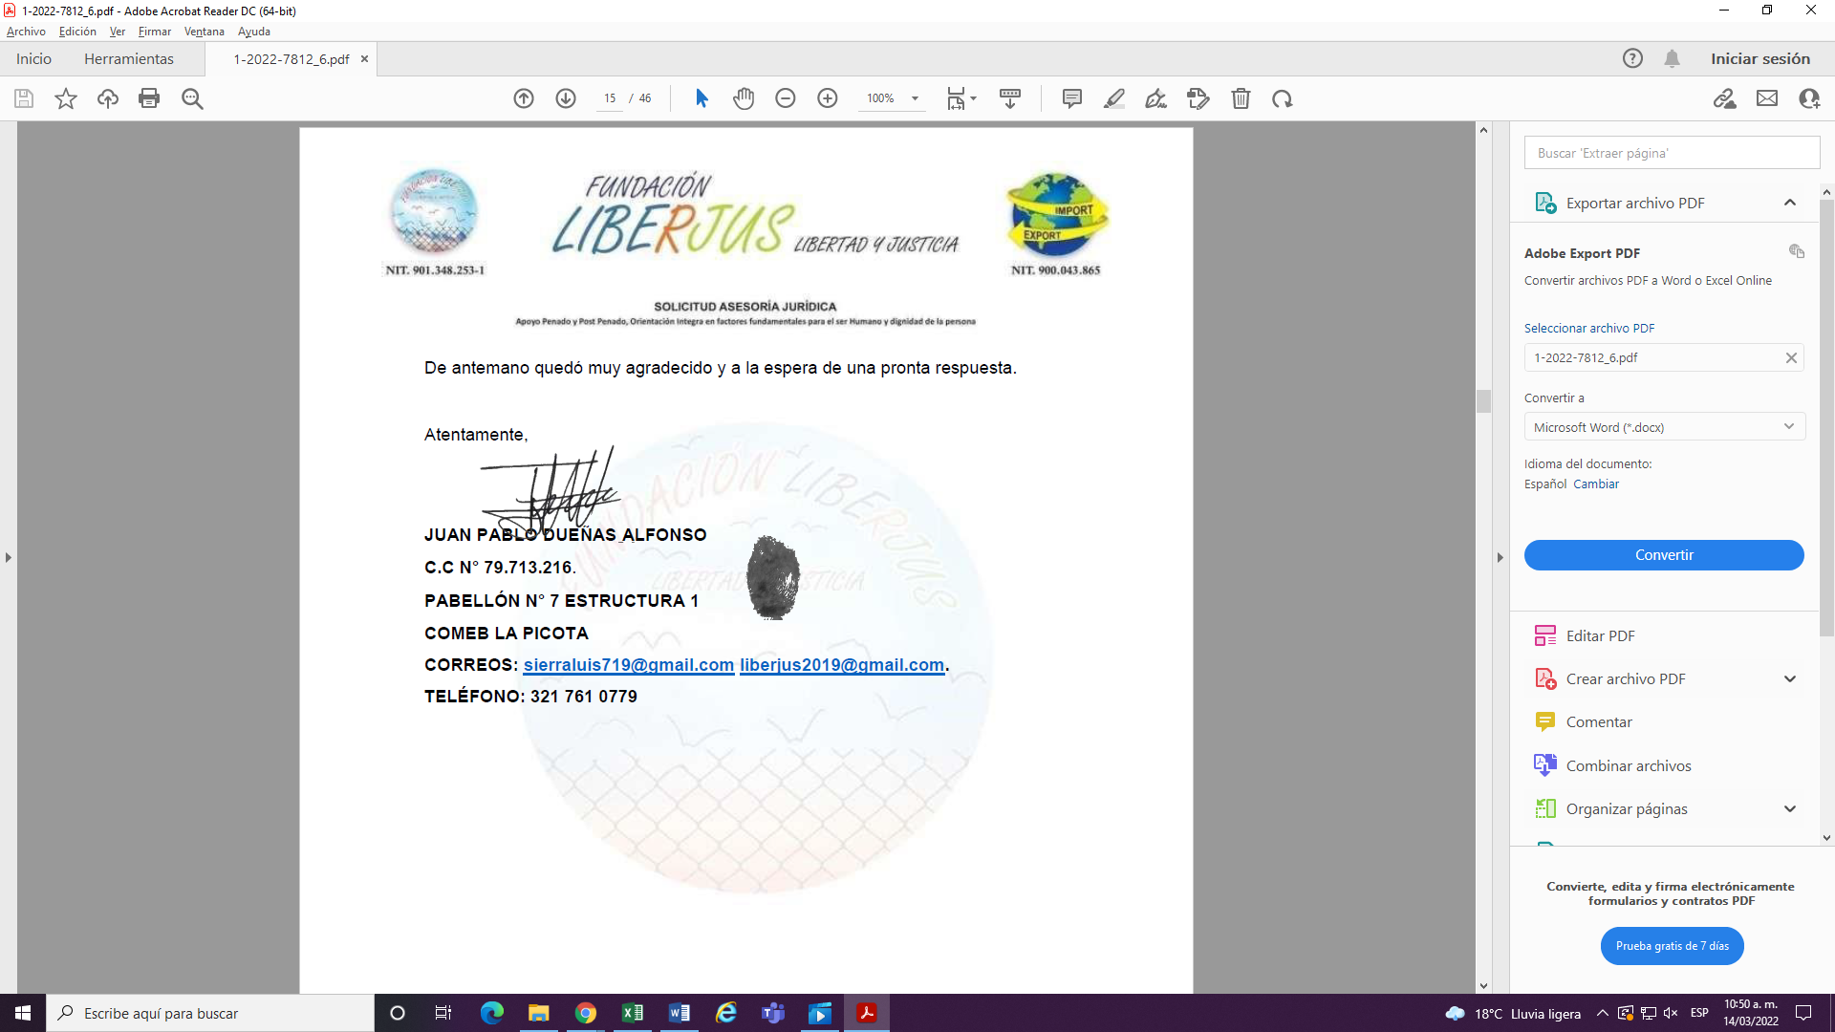

CONSTANCIA DE FIJACIÓN: SE FIJA EL PRESENTE AVISO EN LUGAR PÚBLICO DE ESTE DESPACHO (PÁGINA WEB DE LA SECRETARÍA GENERAL DE LA ALCALDÍA MAYOR DE BOGOTÁ), POR EL TÉRMINO DE DIEZ (10) DÍAS HÁBILES, A PARTIR DE HOY QUINCE (15) DE MARZO DE 2022 A LAS 7:00 A.M.

MARIA YENIFER PRADA PEÑA
Subdirectora de Servicios Administrativos

CONSTANCIA DE DES FIJACIÓN: SE DESFIJA HOY VEINTINUEVE (29) DE MARZO DE 2022, A LAS CINCO Y MEDIA (5:30) DE LA TARDE

MARIA YENIFER PRADA PEÑA
Subdirectora de Servicios Administrativos

Proyectó: Ingrid Julieth Quevedo Bolívar
Revisó: Arol Rolando Barón Cifuentes

